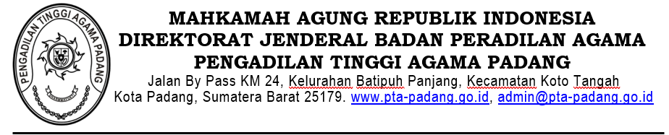

**NOTA DINAS**

Nomor: /W3-A/RT1.1.2/VI/2025

Yth. : Pejabat Pembuat Komitmen Pengadaan Pengadilan Tinggi

Agama Padang

Dari : Kasubbag Tata Usaha Rumah Tangga Pengadilan Tinggi

Agama Padang

Hal : Rencana Belanja Pemeliharaan peralatan dan mesin

Lampiran : Satu berkas

Bersama ini disampaikan Rencana Belanja Pemeliharaan peralatan dan mesin dengan rincian sebagaimana terlampir

Demikian disampaikan, atas kerjasamanya diucapkan terimakasih

Padang, 13 Juni 2025

Menyetujui (PPK PTA Padang) Kasubbag TU & RT

Ismail Nurasiyah Handayani

|  |  |  |
| --- | --- | --- |
| Catatan : |  |  |
| Telah dilaksanakan Pada Tanggal : | | |
|  | | |